Placa de distribuição
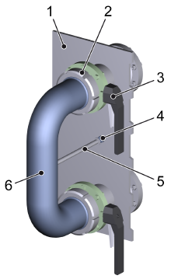
Figura 2-1: Detalhes da placa de distribuição
Nº | Descrição | Nº | Descrição
1 | Placa de distribuição | 2 | Junta
3 | Válvula de bloqueio manual | 4 | Indicador de proximidade
5 | Haste de iniciação | 6 | Tubo de conexão

Montando o tubo de conexão da placa de distribuição
Público Alvo: | - Operadores
- Verifique as vedações nas extremidades do tubo de conexão da placa de distribuição.
- Se a vedação estiver incorreta ou mal posicionada, notifique o pessoal de manutenção e troque a vedação avariada ou defeituosa imediatamente.
- Feche todas as válvulas de bloqueio manual da placa de distribuição.

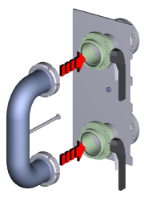
Figura 2-2: Posicionando o tubo de conexão na placa de distribuição
- Posicione o tubo de conexão nas conexões necessárias.
 | AVISO!  Rosqueamento inadequado das juntas.  O rosqueamento inadequado das juntas pode resultar em danos às vedações.  As consequências podem ser danos à máquina ou perda de produto.  - Verifique se as vedações estão corretamente posicionadas.  - Verifique as vedações para vazamentos.  - Instale as juntas manualmente.  - Rosqueie as juntas manualmente com uma ferramenta adequada.  - Rosqueie exercendo uma quantidade normal de força.

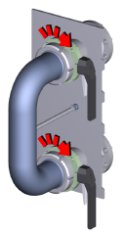
Figura 2-3: Conectando o tubo de conexão à placa de distribuição de maneira segura
- Conecte o tubo de conexão de forma segura em ambas extremidades.
- Abra ambas válvulas de bloqueio manual adjacentes.

Removendo o tubo de conexão
Público Alvo: | - Operadores
 | AVISO!  Vazamento de fluidos  Resíduos irão vazar dos tubos de conexão quando estes forem removidos. O contato com substâncias corrosivas e irritantes apresenta um risco para a saúde. Também existe o risco de queimaduras por fluidos aquecidos ou escorregamento durante passagens.  As consequências podem ser ferimentos graves ou fatais.  - Sempre use luvas de proteção contra queimaduras.  - Use proteção corporal adaptada contra substâncias corrosivas, irritantes, e queimaduras de pele.  - Use calçados de segurança com solas antiderrapantes.  - Enxugue superfícies molhadas imediatamente.  - Depois da limpeza, enxágue com água e seque todas superfícies expostas para fluidos.
- Feche a válvula de bloqueio manual da alimentação de fluido.
- Feche a válvula de bloqueio manual da saída de fluido.

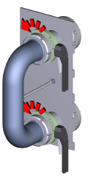
Figura 2-4: Desrosqueando o tubo de conexão da placa de distribuição
- Afrouxe as juntas do tubo de conexão da placa de distribuição em ambas conexões.
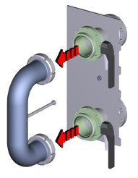
Figura 2-5: Removendo o tubo de conexão da placa de distribuição
- Remova o tubo de conexão cuidadosamente.

